Raport
Tygodniowy
o sytuacji na
rynkach finansowych

Rynek walutowy

Rynek akcji

Poniedziałek, 13 czerwca 2016 roku
Kurs USD/PLN – perspektywa długoterminowa, kurs z 10 czerwca 2016 roku = 3,8297

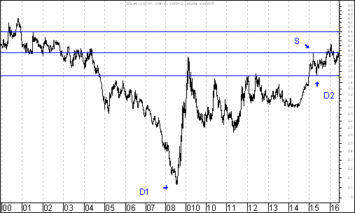
Kurs dolara amerykańskiego (w złotych) przebił 52-tygodniowe maksimum, co było spowodowane zaprezentowaniem bardzo dobrych danych o sytuacji na rynku pracy w USA w piątek 6 listopada. Dzięki temu nastąpiło wybicie z nietypowej formacji podwójnego dna, co powinno skutkować wzrostem kursu dolara amerykańskiego do 4,4252 zł.
Kurs EUR/PLN – perspektywa średniookresowa, kurs z 10 czerwca 2016 roku = 4,3751
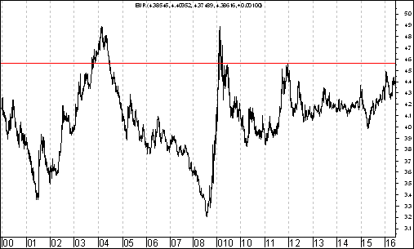

Kurs euro (w złotych) od końca kwietnia 2015 roku znajduje się w trendzie wzrostowym. Generalnie rzecz biorąc powyższy proces (będący mówiąc inaczej synonimem osłabienia złotego wobec euro) wynikał prawdopodobnie z odpływu kapitału zagranicznego z wschodzących rynków finansowych. Na wykresie kursu euro (w złotych) doszło do wybicia z formacji nietypowej formacji podwójnego dna, dzięki czemu doszło do wzrostu kursu euro (w złotych) do 4,3607 zł. Dojście do oporu (szczyt z 26 grudnia 2014 roku) może osłabiło kursu euro (w złotych). W piątek 15 stycznia popyt zaatakował. Przebite zostało roczne maksimum. Można oczekiwać wzrostu w kierunku 4,5644 (szczyt z 13 grudnia 2011 roku).
WIG20 spadł o 0,6 %. Co dalej ?

W poprzednim tygodniu indeks WIG20 spadł o 0,6 %. W pewnym stopniu mogło wynikać to ze spadków cen surowców: ropy naftowej oraz miedzi.

Doświadczenie uczy bowiem, że o ile wzrostom cen surowców (w tym na przykład właśnie ropy naftowej oraz miedzi) towarzyszą wzrosty indeksów na wschodzących rynkach akcji, o tyle spadkom cen owych surowców towarzyszą zazwyczaj spadki cen wspomnianych indeksów.

Z analizy wykresów cen surowców (ropy naftowej, miedzi, palladu) wynika, że w najbliższych miesiącach można oczekiwać się spadków cen owych surowców.

Nie jest to oczywiście pewne, ale w każdym razie dość prawdopodobne. Pisałem o tym w poprzednich numerach ,,Raportu Tygodniowego”.

W rezultacie może dojść do zniżek indeksów na wschodzących rynkach akcji. Istnieje także ryzyko spadków indeksów rynków dojrzałych.

Warto przyjrzeć się na przykład wykresowi indeksu szwajcarskiego rynku akcji SMI.

SMI

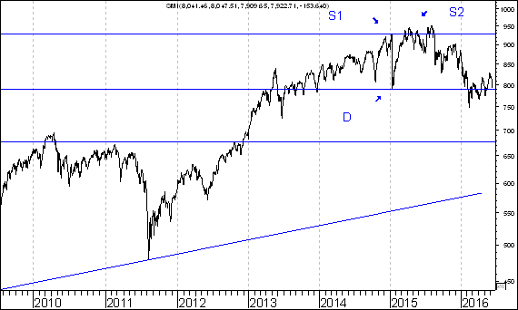

Warto zauważyć, że na wykresie tego indeksu doszło do wybicia z formacji podwójnego szczytu. W rezultacie można obawiać się dalszych spadów tego indeksu w kolejnych miesiącach. Może to wywołać spadki także innych indeksów, w tym być może także indeksu WIG20.

Warto bowiem zauważyć, że silnym falom spadkowym indeksu SMI towarzyszyły z reguły spadki indeksu WIG20.

SMI oraz WIG20

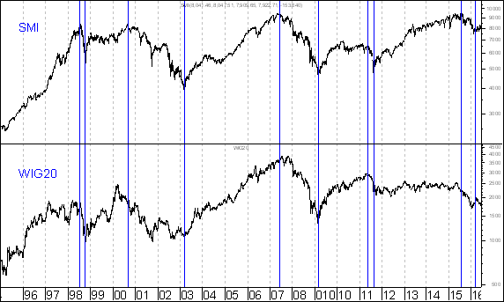

SMI to jeden z reprezentantów rynków dojrzałych. Skoro wspominam o możliwości spadków indeksu rynku dojrzałego to powstaje pytanie co może być tego przyczyną ?

Nie jest wykluczone, że ewentualna słabość indeksów rynków dojrzałych może wynikać z na przykład ryzyka wyjścia Wielkiej Brytanii z UE.

Trudno bowiem przewidzieć skutki tego ewentualnego kroku, co może (choć nie musi) powodować pewną nerwowość wśród uczestników życia gospodarczego.

Warto przypomnieć, że referendum w sprawie wyjścia Wielkiej Brytanii z UE odbędzie się w dniu 23 czerwca 2016 roku.

Warto będzie obserwować wyniki najnowszych sondaży dotyczących tego referendum. Wyniki sondaży publikowane są tutaj:

https://en.wikipedia.org/wiki/Opinion_polling_for_the_United_Kingdom_European_Union_membership_referendum

Spółka tygodnia – Emperia Holding

Spośród spółek, które w ostatnich 12 miesiącach znalazły się w rubryce ,,Wykres do przemyślenia” relatywnie mocno w ostatnim tygodniu zachował się kurs akcji spółki Emperia Holding. Kurs akcji tej spółki wzrósł o 5,3 %.

Warto zauważyć, że gdyby kurs akcji tej spółki osiągnął na zamknięciu sesji kurs co najmniej 59 złote i 23 grosze doszłoby do wybicia z formacji podwójnego szczytu.

Pojawiłaby się wówczas szansa na wzrost kursu akcji tej spółki do 63 złotych i 79 groszy. Czy do tego dojdzie ? Czas pokaże.

EMPERIA HOLDING

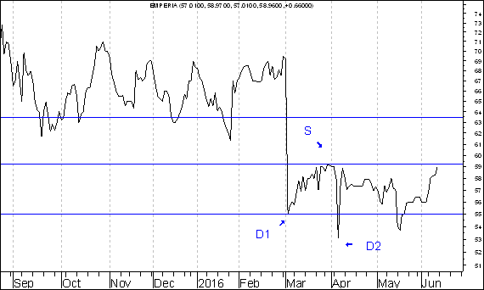

Oto zestawienie ostatnich rekomendacji dla akcji spółki Emperia Holding.

http://www.bankier.pl/gielda/rekomendacje?symbol_char=&symbol=352&instytucja=0&zmiana=all&charakter=0&poziom=0&od=2015-06-14&do=2016-06-13

Co ciekawe ostatnią rekomendacją była rekomendacja kupna wydana przez analityków Domu Maklerskiego PKO Bank Polski w dniu 17 marca 2016 roku.

Od momentu wydania tej rekomendacji kurs akacji tej spółki zwyżkował. Być może pojawienie się tej pozytywnej rekomendacji przyczyni się do wybicia kursu akcji spółki Emperia Holding z formacji podwójnego dna. Nie jest to wykluczone. W każdym razie czas pokaże jak będzie.

Ile wynosiła średnia procentowa zmiana kursu akcji spółki po wprowadzeniu jej do rubryki ,,Wykres do przemyślenia” w okresie 12 pierwszych miesięcy po jej wprowadzeniu do tej rubryki ?

Obliczenia według stanu na 10 czerwca 2016 roku

Wprowadzenie

Strona internetowa http://analizy-rynkowe.pl/ prowadzona jest od września 2014 roku.

Co tydzień publikowany jest ,,Raport Tygodniowy”

Od czasu do czasu umieszczam wybrane spółki w rubryce ,,Wykres do przemyślenia”.

Umieszczane są tam te przykładowe spółki, których kurs wybił się z formacji podwójnego dna.

Formacja podwójnego dna ma 2 ,,zadania”.

Podstawowym, minimalnym ,,zadaniem” tej formacji jest jej wypełnienie

Drugim ,,zadaniem” tej formacji jest doprowadzenie do zmiany trendu ze spadkowego na wzrostowy.

Osobiście wyróżniam typowe oraz nietypowe podwójne dno.

Typowa formacja podwójnego dna charakteryzuje się tym, że dołki w formacji kształtują się na poziomie identycznym, bądź prawie identycznym.

Natomiast w przypadku nietypowej formacji podwójnego dna kształtują się one na poziomie zupełnie odmiennym.

Od pierwszego numeru ,,Raportu Tygodniowego” postanowiłem, że będę porównywał zachowanie kursu akcji spółki po wprowadzeniu jej do rubryki ,,Wykres do przemyślenia” z zachowaniem indeksu WIG20.

Tabela: Procentowa zmiana cen akcji czterech spółek, których akcje zostały wymienione w pierwszym numerze ,,Raportu Tygodniowego” z 8 września 2014 roku w rubryce ,,Wykres do przemyślenia” w okresie od 5 września do 4 września 2015 roku oraz procentowa zmiana indeksu WIG 20 w tym okresie.

Instrument finansowy | Poziom – 05.09.2014 | Poziom – 04.09.2015 | Zmiana (w %)
Akcja spółki Immobile | 2,04 zł. | 2,35 zł. | +15,2 %
Akcja spółki Lena | 3,99 zł. | 4,44 zł. | +11,3 %
Akcja spółki Netmedia | 3,63 zł. | 5,64 zł. | +55,4 %
Akcja spółki Rafako | 4,25 zł. | 6,72 zł. | +58,1 %
Średnio |  |  | +35,0 %
WIG 20 | 2 541,42 pkt. | 2 146,47 pkt. | -15,5 %

Tabela: Procentowa zmiana ceny akcji spółki, której akcje zostały wymienione w drugim numerze ,,Raportu Tygodniowego” z 15 września 2014 roku w rubryce ,,Wykres do przemyślenia” w okresie od 12 września do 11 września 2015 roku oraz procentowa zmiana indeksu WIG 20 w tym okresie.

Instrument finansowy | Poziom – 12.09.2014 | Poziom – 11.09.2015 | Zmiana (w %)
Akcja spółki Boryszew | 6,50 zł. | 5,15 zł. | -20,8 %
Średnio |  |  | -20,8 %
WIG 20 | 2 497,38 pkt. | 2 185,46 pkt. | -12,5 %
Tabela: Procentowa zmiana ceny akcji spółki, której akcje zostały umieszczone 16 września na stronie internetowej www.analizy-rynkowe.pl w rubryce ,,Wykres do przemyślenia” w okresie od 15 września do 15 września 2015 roku oraz procentowa zmiana indeksu WIG 20 w tym okresie.

Instrument finansowy | Poziom – 15.09.2014 | Poziom – 15.09.2015 | Zmiana (w %)
Akcja spółki Erbud | 26,50 zł. | 32,90 zł. | 24,2 %
Średnio |  |  | 24,2 %
WIG 20 | 2 489,77 pkt. | 2 185,88 pkt. | -12,2 %
Tabela: Procentowa zmiana ceny akcji spółki, której akcje zostały wymienione w trzecim numerze ,,Raportu Tygodniowego” z 22 września 2014 roku w rubryce ,,Wykres do przemyślenia” w okresie od 19 września 2014 roku do 18 września 2015 roku oraz procentowa zmiana indeksu WIG 20 w tym okresie.

Instrument finansowy | Poziom – 19.09.2014 | Poziom – 18.09.2015 | Zmiana (w %)
Akcja spółki IF Capital | 1,32 zł. | 0,98 zł. | 2,3 %
Średnio |  |  | 2,3 %
WIG 20 | 2 497,38 pkt. | 2 168,19 pkt. | -13,2 %
Tabela: Procentowa zmiana ceny akcji spółki, której akcje zostały umieszczone 25 września na stronie internetowej www.analizy-rynkowe.pl w rubryce ,,Wykres do przemyślenia” w okresie od 24 września 2014 roku do 24 września 2015 roku oraz procentowa zmiana indeksu WIG 20 w tym okresie.

Instrument finansowy | Poziom – 24.09.2014 | Poziom – 18.09.2015 | Zmiana (w %)
Akcja spółki Capital Partners | 1,85 zł. | 2,40 zł. | +29,7 %
Średnio |  |  | +29,7 %
WIG 20 | 2 489,77 pkt. | 2 082,95 pkt. | -15,8 %

Tabela: Procentowa zmiana cen akcji trzech spółek, których akcje zostały wymienione w czwartym numerze ,,Raportu Tygodniowego” z 29 września 2014 roku w rubryce ,,Wykres do przemyślenia” w okresie od 30 września 2014 roku do 25 września 2015 roku oraz procentowa zmiana indeksu WIG 20 w tym okresie.

Instrument finansowy | Poziom – 26.09.2014 | Poziom – 25.09.2015 | Zmiana (w %)
Akcja spółki Asseco Poland | 45,64 zł. | 54,70 zł. | +19,9 %
Akcja spółki CD Projekt | 16,59 zł. | 26,80 zł. | +61,5 %
Akcja spółki Sygnity | 17,60 zł. | 8,82 zł. | - 49,9 %
Średnio |  |  | +10,5%
WIG 20 | 2484,02 pkt. | 2 168,19 pkt. | - 15,8 %

Tabela: Procentowa zmiana ceny akcji spółki, której akcje zostały wymienione w piątym numerze ,,Raportu Tygodniowego” z 6 października 2014 roku w rubryce ,,Wykres do przemyślenia” w okresie od 3 października do 2 października 2015 roku oraz procentowa zmiana indeksu WIG 20 w tym okresie.

Instrument finansowy | Poziom – 03.10.2014 | Poziom – 02.10.2015 | Zmiana (w %)
Akcja spółki Stalprodukt | 244,10 zł. | 278,15 zł. | +13,9 %
Średnio |  |  | +13,9 %
WIG 20 | 2 444,06 pkt. | 2 036,32 pkt. | -16,7 %

Tabela: Procentowa zmiana ceny akcji spółki, której akcje zostały wymienione w szóstym numerze ,,Raportu Tygodniowego” z 20 października 2014 roku w rubryce ,,Wykres do przemyślenia” w okresie od 17 września do 16 października 2015 roku oraz procentowa zmiana indeksu WIG 20 w tym okresie.

Instrument finansowy | Poziom – 17.10.2014 | Poziom – 16.10.2015 | Zmiana (w %)
Akcja spółki Tauron Polska Energia | 5,21 zł. | 3,23 zł. | -38,0 %
Średnio |  |  | -38,0 %
WIG 20 | 2 401,13 pkt. | 2 121,94 pkt. | -11,6 %

Tabela: Procentowa zmiana ceny akcji spółki, której akcje zostały umieszczone 22 października na stronie internetowej www.analizy-rynkowe.pl w rubryce ,,Wykres do przemyślenia” w okresie od 21 października do 19 czerwca 2015 roku do 21 października 2015 roku oraz procentowa zmiana indeksu WIG 20 w tym okresie.

Instrument finansowy | Poziom – 21.10.2014 | Poziom – 21.10.2015 | Zmiana (w %)
Akcja spółki Elektrotim | 8,70 zł. | 18,66 zł. | + 114,5 %
Akcja spółki Relpol | 6,93 zł. | 6,70 zł. | -3,3 %
Średnio |  |  | + 55,6 %
WIG 20 | 2 423,77 pkt. | 2 105,65 pkt. | -13,1 %

Tabela: Procentowa zmiana ceny akcji spółki, której akcje zostały wymienione w siódmym numerze ,,Raportu Tygodniowego” z 27 października 2014 roku w rubryce ,,Wykres do przemyślenia” w okresie od 24 października 2014 roku do 23 października 2015 roku oraz procentowa zmiana indeksu WIG 20 w tym okresie.

Instrument finansowy | Poziom – 24.10.2014 | Poziom – 23.10.2015 | Zmiana (w %)
Akcja spółki Tesgas | 4,32 zł. | 3,70 zł. | -14,4 %
Średnio |  |  | -14,4 %
WIG 20 | 2 401,13 pkt. | 2 107,43 pkt. | -13,1 %

Tabela: Procentowa zmiana ceny akcji spółki, której akcje zostały wymienione w numerze ,,Raportu Tygodniowego” z 3 listopada 2014 roku w rubryce ,,Wykres do przemyślenia” w okresie od 31 października 2014 roku do 30 października 2015 roku oraz procentowa zmiana indeksu WIG 20 w tym okresie.

Instrument finansowy | Poziom – 31.10.2014 | Poziom – 30.10.2015 | Zmiana (w %)
Akcja spółki Enea | 16,00 zł. | 12,83 zł. | -19,8 %
Średnio |  |  | -19,8 %
WIG 20 | 2 463,68 pkt. | 2 060,03 pkt. | -16,4 %

Tabela: Procentowa zmiana ceny akcji spółki, której akcje zostały wymienione w numerze ,,Raportu Tygodniowego” z 1 grudnia 2014 roku w rubryce ,,Wykres do przemyślenia” w okresie od 28 listopada 2014 roku do 27 listopada 2015 roku oraz procentowa zmiana indeksu WIG 20 w tym okresie.

Instrument finansowy | Poziom – 28.11.2014 | Poziom – 27.11.2015 | Zmiana (w %)
Akcja spółki Procad | 1,06 zł. | 1,84 zł. | +73,6 %
Średnio |  |  | +73,6 %
WIG 20 | 2 416,93 pkt. | 1 936,05 pkt. | -19,9 %

Tabela: Procentowa zmiana ceny akcji spółki, której akcje zostały umieszczone 2 grudnia na stronie internetowej www.analizy-rynkowe.pl w rubryce ,,Wykres do przemyślenia” w okresie od 1 grudnia 2014 roku do 1 grudnia 2015 roku procentowa zmiana indeksu WIG 20 w tym okresie.
Instrument finansowy | Poziom – 01.12.2014 | Poziom – 01.12.2015 | Zmiana (w %)
Akcja spółki PKO BP | 37,65 zł. | 27,20 zł. | -27,8 %
Średnio |  |  | -27,8 %
WIG 20 | 2 417,11 pkt. | 1 923,94 pkt. | -20,4 %
Tabela: Procentowa zmiana ceny akcji spółki, której akcje zostały wymienione w numerze ,,Raportu Tygodniowego” z 15 grudnia 2014 roku w rubryce ,,Wykres do przemyślenia” w okresie od 12 grudnia 2014 roku do 11 grudnia 2015 roku oraz procentowa zmiana indeksu WIG 20 w tym okresie.
Instrument finansowy | Poziom – 12.12.2014 | Poziom – 11.12.2015 | Zmiana (w %)
Akcja spółki Mercor | 8,14 zł. | 8,60 zł. | +5,7 %
Średnio |  |  | +5,7 %
WIG 20 | 2 360,00 pkt. | 1 757,37 pkt. | - 25,5 %
Tabela: Procentowa zmiana ceny akcji spółki, której akcje zostały umieszczone 2 stycznia 2015 roku na stronie internetowej www.analizy-rynkowe.pl w rubryce ,,Wykres do przemyślenia” w okresie od 30 grudnia 2014 roku do 23 grudnia 2015 roku oraz procentowa zmiana indeksu WIG 20 w tym okresie.
Instrument finansowy | Poziom – 30.12.2014 | Poziom – 30.12.2015 | Zmiana (w %)
Akcja spółki Comarch | 115,50 zł. | 114,05 zł. | -1,3 %
Średnio |  |  | -1,3 %
WIG 20 | 2 315,94 pkt. | 1 859,15 pkt. | -19,7 %
Tabela: Procentowa zmiana ceny akcji spółki, której akcje zostały umieszczone 12 stycznia 2015 roku na stronie internetowej www.analizy-rynkowe.plna stronie internetowej www.analizy-rynkowe.pl w rubryce ,,Wykres do przemyślenia” w okresie od 9 stycznia 2015 roku do 8 stycznia 2016 roku oraz procentowa zmiana indeksu WIG 20 w tym okresie.
Instrument finansowy | Poziom – 09.01.2015 | Poziom – 08.012016 | Zmiana (w %)
Akcja spółki Muza | 3,34 zł. | 2,84 zł. | -15,0 %0
Średnio |  |  | -15,0 %
WIG 20 | 2 417,11 pkt. | 1 725,14 pkt. | -28,6 %
Tabela: Procentowa zmiana ceny akcji spółki, której akcje zostały umieszczone 30 stycznia 2015 roku na stronie internetowej www.analizy-rynkowe.pl w rubryce ,,Wykres do przemyślenia” w okresie od 29 stycznia 2015 roku do 29 stycznia 2016 roku oraz procentowa zmiana indeksu WIG 20 w tym okresie.

Instrument finansowy | Poziom – 29.01.2015 | Poziom – 29.01.2016 | Zmiana (w %)
Akcja spółki Lubawa | 1,11 zł. | 0,78 zł. | -29,7 %
Średnio |  |  | -29,7 %
WIG 20 | 2 417,11 pkt. | 1 780,25 pkt. | -26,3 %

Tabela: Procentowa zmiana ceny akcji spółki, której akcje zostały umieszczone 10 lutego 2015 roku na stronie internetowej www.analizy-rynkowe.pl w rubryce ,,Wykres do przemyślenia” w okresie od 9 lutego 2015 roku do 9 lutego 2016 roku oraz procentowa zmiana indeksu WIG 20 w tym okresie.

Instrument finansowy | Poziom – 09.02.2015 | Poziom – 09.02.2016 | Zmiana (w %)
Akcja spółki Atrem | 4,50 zł. | 4,00 zł. | -11,1 %
Średnio |  |  | -11,1 %
WIG 20 | 2 417,11 pkt. | 1 790,87 pkt. | -24,5%

Tabela: Procentowa zmiana ceny akcji spółki, której akcje zostały umieszczone 3 marca 2015 roku na stronie internetowej www.analizy-rynkowe.pl w rubryce ,,Wykres do przemyślenia” w okresie od 2 marca 2015 roku do 2 marca 2016 roku oraz procentowa zmiana indeksu WIG 20 w tym okresie.
Instrument finansowy | Poziom – 02.03.2015 | Poziom – 02.03.2016 | Zmiana (w %)
Akcja spółki Mostostal Warszawa | 7,57 zł. | 14,38 zł. | +90,0 %
Średnio |  |  | +90,0 %
WIG 20 | 2 358,25 pkt. | 1 844,57 pkt. | -21,8 %
Tabela: Procentowa zmiana ceny akcji spółki, której akcje zostały umieszczone 9 kwietnia 2015 roku na stronie internetowej www.analizy-rynkowe.pl w rubryce ,,Wykres do przemyślenia” w okresie od 8 kwietnia 2015 roku do 8 kwietnia 2016 roku oraz procentowa zmiana indeksu WIG 20 w tym okresie.
Instrument finansowy | Poziom – 08.04.2015 | Poziom – 08.04.2016 | Zmiana (w %)
Akcja spółki Ceramika Nowa Gala | 1,25 zł. | 1,44 zł. | +15,2 %
Średnio |  |  | +15,2 %
WIG 20 | 2 424,82 pkt. | 1 919,42 pkt. | -20,8 %

Tabela: Procentowa zmiana ceny akcji spółki, której akcje zostały umieszczone 5 maja 2015 roku na stronie internetowej www.analizy-rynkowe.pl w rubryce ,,Wykres do przemyślenia” w okresie od 5 maja 2015 roku do 5 maja 2016 roku oraz procentowa zmiana indeksu WIG 20 w tym okresie.
Instrument finansowy | Poziom – 04.05.2015 | Poziom – 04.05.2016 | Zmiana (w %)
Akcja spółki Polnord | 11,10 zł. | 12,96 zł. | +16,8 %
Średnio |  |  | +16,8 %
WIG 20 | 2 424,82 pkt. | 1 865,25 pkt. | -26,1 %

Wniosek końcowy z powyższych rozważań brzmi następująco:

Średnia procentowa zmiana kursu akcji spółki po wprowadzeniu jej do rubryki ,,Wykres do przemyślenia” w okresie 12 pierwszych miesięcy po jej wprowadzeniu do tej rubryki wynosiła plus 14,3 %. Średnia procentowa zmiana indeksu WIG20 w tym okresie wynosiła minus 17,8 %.

Wnioski końcowe

- Kurs dolara amerykańskiego (w złotych) przebił 52-tygodniowe maksimum, co było spowodowane zaprezentowaniem bardzo dobrych danych o sytuacji na rynku pracy w USA w piątek 6 listopada. Dzięki temu nastąpiło wybicie z nietypowej formacji podwójnego dna, co powinno skutkować wzrostem kursu dolara amerykańskiego do 4,4252 zł.

- Kurs euro (w złotych) od końca kwietnia 2015 roku znajduje się w trendzie wzrostowym. Generalnie rzecz biorąc powyższy proces (będący mówiąc inaczej synonimem osłabienia złotego wobec euro) wynikał prawdopodobnie z odpływu kapitału zagranicznego z wschodzących rynków finansowych. Na wykresie kursu euro (w złotych) doszło do wybicia z formacji nietypowej formacji podwójnego dna, dzięki czemu doszło do wzrostu kursu euro (w złotych) do 4,3607 zł. Dojście do oporu (szczyt z 26 grudnia 2014 roku) może osłabiło kursu euro (w złotych). W piątek 15 stycznia popyt zaatakował. Przebite zostało roczne maksimum. Można oczekiwać wzrostu w kierunku 4,5644 (szczyt z 13 grudnia 2011 roku).

- Zachowanie indeksów giełdowych można badań w rożnych okresach. Spoglądając choćby na okres ostatnich 3 miesięcy można zauważyć, że indeks WIG20 był niestety jednym z najsłabszych indeksów na świecie. Skoro na przestrzeni ostatnich 3 miesięcy zachowanie indeksu WIG20 było stosunkowo słabe w sytuacji relatywnie niezłego zachowania indeksów zagranicznych to można założyć, że w gdyby sytuacja za granica się pogorszyła to wówczas tym bardziej indeks WIG20 mógłby spadać. Naturalnie pewności nie ma, ale ryzyko takiego scenariusza jest spore. Oczywiście wiele zależy właśnie od zachowania indeksów zagranicznym, w tym zwłaszcza indeksu SP 500. Mimo to jest dość prawdopodobne, że będzie grupa spółek, których kurs zachowywać się będzie lepiej od indeksu WIG20. Być może spółką tą będzie Emperia Holding. Warto zauważyć, że gdyby kurs akcji tej spółki osiągnął na zamknięciu sesji kurs co najmniej 59 złote i 23 grosze doszłoby do wybicia z formacji podwójnego szczytu. Pojawiłaby się wówczas szansa na wzrost kursu akcji tej spółki do 63 złotych i 79 groszy. Czy do tego dojdzie ? Czas pokaże.

Opracował: Sławomir Kłusek, 13 czerwca 2016 roku

Powyższy raport stanowi wyłącznie wyraz osobistych opinii autora.

Treści zawarte na stronie internetowej www.analizy-rynkowe.pl nie stanowią "rekomendacji" w rozumieniu przepisów Rozporządzenia Ministra Finansów z dnia 19 października 2005 r. w sprawie informacji stanowiących rekomendacje dotyczące instrumentów finansowych, lub ich emitentów (Dz.U. z 2005 r. Nr 206, poz. 1715).

Autor nie ponosi odpowiedzialności za jakiekolwiek decyzje inwestycyjne podjęte na podstawie treści zawartych na stronie internetowej www.analizy-rynkowe.pl

